1.彩灯设计

·位移操作：

_crol_(位移变量，位移次数) a = _crol_(a,1);

不要对寄存器直接进行操作，使用中间变量过渡

·避免模式4到模式1忽略L1

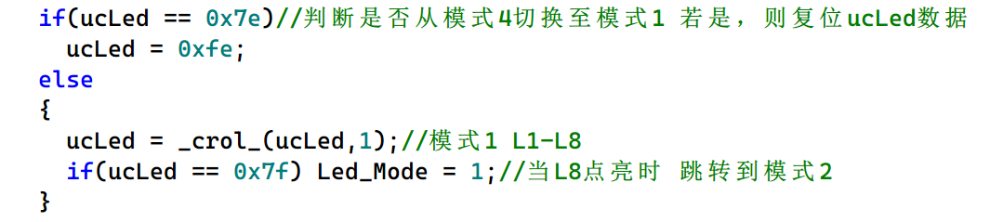

·数码管闪烁

全部正常显示

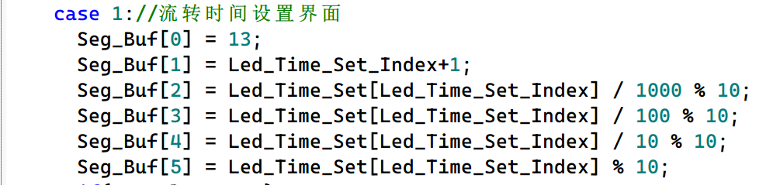

设置闪烁时间和取反变量

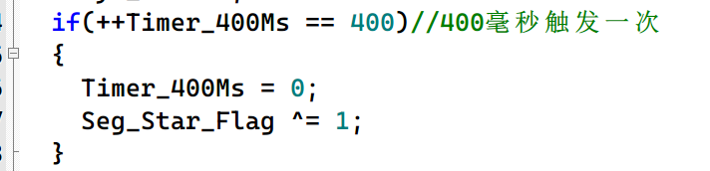

覆盖闪烁显示

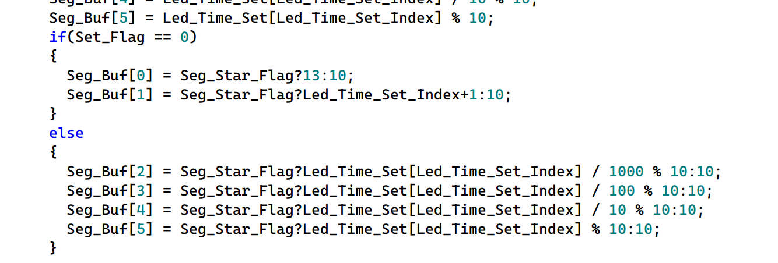

·避免按下切换按键后默认多执行一次

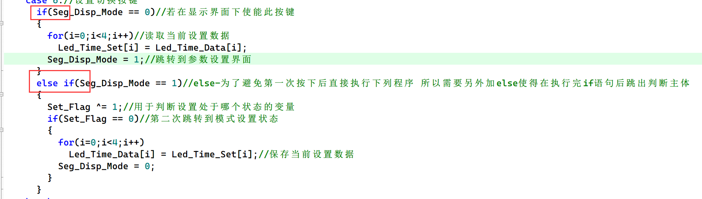

·按键长按

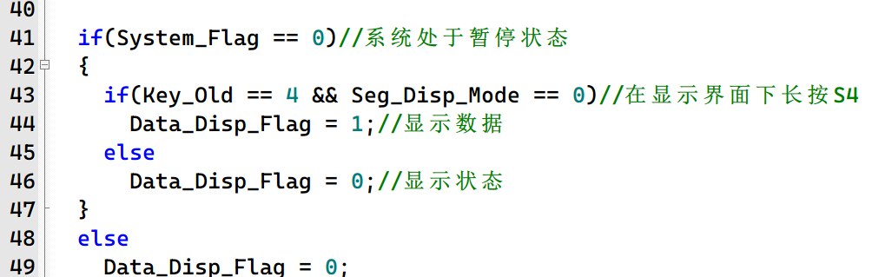

·Led数据

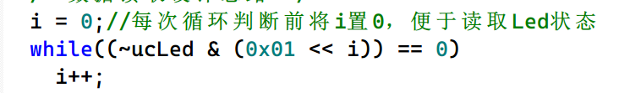

·输入限制

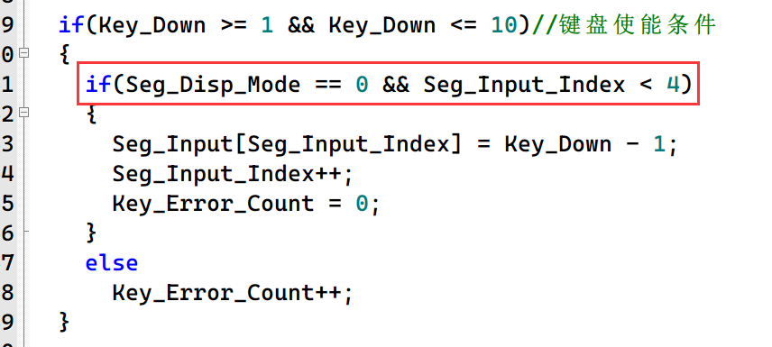

·闪烁避免程序卡死



·四舍五入保留两位数字



·Float显示数码管

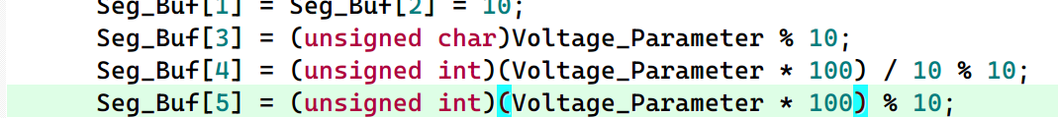

·9999mV进位之后10.0V

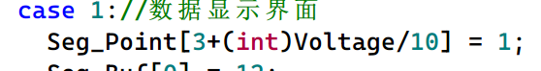



·数码管数据刷新

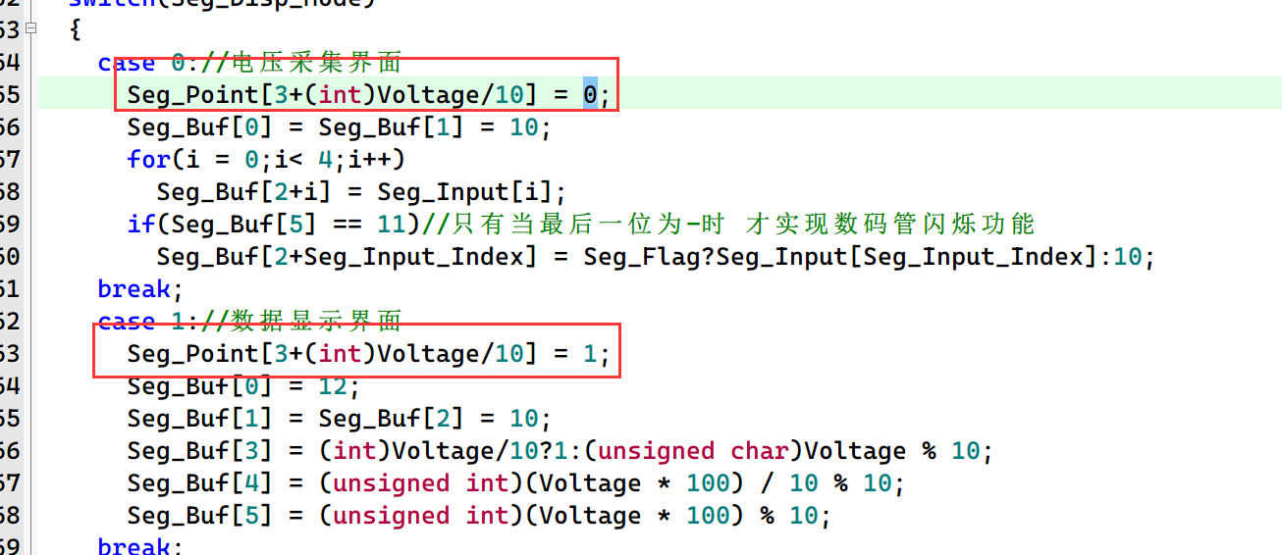

·高位熄灭

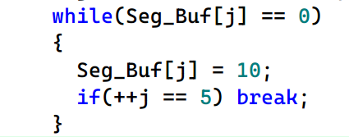

·计数值增加

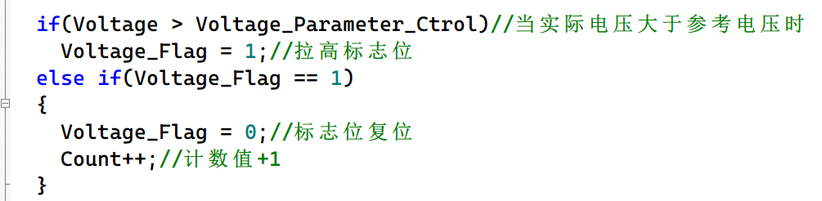

·高阶Led

